CT系统参数标定及成像

摘要

本论文通过研究傅里叶切片原理，通过512个探测器对二维实物进行180个角度的扫描，得到相应的光线衰减数据。设计还原算法，对该CT系统的旋转中心、探测单元间距、扫描的180个角度进行标定，实现了扫描仪的定标，进而实现了未知吸收率物体的还原。

我们利用线积分，将附件2中的数据累加为一个的二维矩阵，我们知道这样得到的矩阵不是待测物体在该点处的吸收率，但是可以根据此方法求得矩阵中的最大值点，标定为较大椭圆的几何中心，再求得矩阵中的第二个峰值出现的位置与极大值点连线方向标定为平行于X轴的方向，继而可以求得初始扫描角度，将待测物体的坐标系映射到重建图像上。

同时，在接收数据中找到数据个数最多的一列对应于对垂直于椭圆长轴的一次扫描，此次数据长度对应于椭圆长轴长度，求得探测器间距。

为了求得该物体实际的吸收率，必须要对接收到的信号进行变换，依据傅里叶切片原理，我们设计了对应的变换原理，并利用Hamming窗对高频噪音进行滤波，得到了较为平滑的原始吸收率图像。图像与实际的吸收率因为单位不同，所以会产生一个比例系数，我们可以利用此处求得的值与标定模板进行比较，进而求出此比例系数。

定标后的CT扫描图还原后，利用坐标变换、吸收率缩放等运算，可以得到物理世界中待测物体的几何信息及吸收率。

为了改进CT系统的定标，通过研究我们称之为“反投影吸收率相互影响理论”的理论，我们建立了更加实用的模板。实验证明标定几何中心误差与小圆位置、小圆吸收率和扫描角度密度有关。新建立的模板需要不具有中心对称性，但重建后的图像中最大值点仍然位于待测物体的几何中心，才可以同时标定旋转中心，角度和间距。根据反投影吸收率相互影响理论，首先建立不具有中心对称性的图形为新模板的轮廓，以想要成为几何中心为参考点，分配两侧的吸收率，以达到标定要求。

**关键词：断层成像、CT定标、傅里叶切片定理、反投影吸收率**

# 一 模型假设

1、探测器示数为待测物体吸收率对厚度的线积分。

2、探测器旋转179次，每次旋转角度都为1度。[2]

3、测量X射线相互平行并且间距相等。

4、旋转中心在发射器中点和接收器中点的连线上，但不在正方形的几何中心上。

# 二 问题重述

CT系统是利用待测物体对发射出的X射线的吸收特性，对待测物品的某一截面进行成像。发射器发射512条平行等间距X射线，相应接收器上显示射线的衰减数据，在180个角度上进行测量后经过处理重建该截面图像。

请根据附件提供的五组数据讨论以下问题。

1、确定CT系统的标定参数。

2、根据某待测物体的测量数据确定该物体的参数。

3、讨论第一问标定的稳定性和精确度，设计新的标定模板。

# 三 题目背景与研究意义

CT技术(Computed Tomography)，即电子计算机断层扫描，在医学检查、工业检测、安保检测等领域有着极为广泛的应用。但是，基础的扫描成像技术应用时由于不可精确控制安装等原因，系统旋转中心会相对模板几何中心有偏移，造成误差；扫描方式本身和算法会使还原的图像产生“光晕”或噪声。另外，CT系统的各项信息要做到准确的标定，需要设计标定模板，等等。

因此，如何校准旋转中心的位置、如何更好地滤波、寻找更优的算法等都是这方面可以进一步研究的问题。这些问题的解决，可以提高扫描复原的精确性和速度，而该技术在更精细、更大规模的工程项目中可以有更广泛的应用。

# 四 问题分析

## 基本思路

我们的主要方法是通过对标定模板的投影数据先依据傅里叶中心切片理论进行重建，在通过其与原图差别的分析，通过坐标旋转平移和比例变换，实现对仪器旋转中心、传感器距离、旋转角度、吸收率的标定。

通过此标定结论，对实际情况下的投影数据的重建结果进行分析，并进行坐标变换，确定原始图像的几何形状位置、和吸收率等信息。

## 具体分析

首先我们需要解决的问题是运用傅里叶切片定理对图像的重建：

对于直线投影问题，我们采用直角坐标系进行运算，首先我们以平面上任意一点为坐标原点，物体在平面上的吸收率可表示为

(1)

对其进行二维傅里叶变换得

(2)

对于确定的拍照角度平面上的点到坐标原点的距离为

(3)

右式为角度为θ的投影数据的傅里叶变换。投影数据

(4)

将坐标轴旋转θ并将x，y用t，s替换

(5)

投影数据可以表示为

(6)

定义

(7)

右式为的傅里叶变换，将上式与(2)比较，得到

(8)

由上式可以看出，只要将所得到的值对角度积分，在进行傅里叶逆变换，即可得到原图的几何信息以及吸收率。但是具体如何算法实现，还需进一步讨论。

由式(2)可得对F进行傅里叶逆变换，形式为

(9)

对上式进行坐标变换可得，将直角坐标转换为极坐标

(10)

于是(9)化归为

(11)

由于对称性上式可以继续化归为

(12)

可将用替换，得到

(13)

式中

(14)

的冲击响应可以用

表示，上式中d为传感器间距，即[1]

(16)

(15)

由卷积定理

(17)

令，上式化为

(18)

式中N为补零后的图像长度。

具体的执行过程可以写为

(19)

由此，我们完成了对原始数据的重建工作。

在与运算过程中，我们还利用hamming窗函数对高频噪声进行了滤波，同时由于d为未知量，我们也在计算中认为 ，也就是实际运算方程为

# 五 问题解决

## 1、运用标定模板确定CT系统标定参数

在本题中，我们直接采用

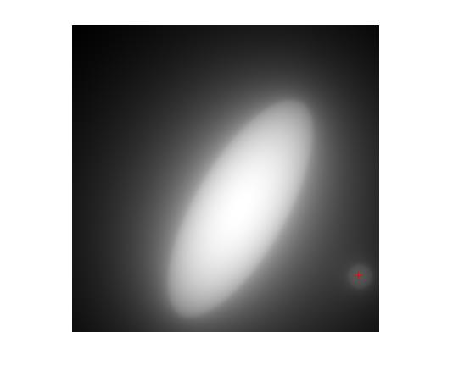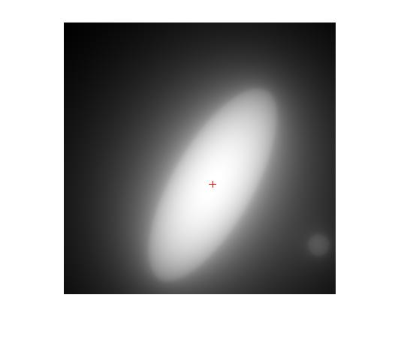对图像进行重建，这样的处理是简单的光线叠加，容易理解的是 的取值是通过此点吸收的叠加，重建后的图像中的最大值点近似为椭圆的几何中心。 中寻找最大值得到的位置为（X = 200，Y=218），在重建图像中位置如图所示。

取小圆范围中的极大值，位置为（X=338，Y=297），位置如上图所示

两个点连线为椭圆和圆共同的对称轴，其斜率为

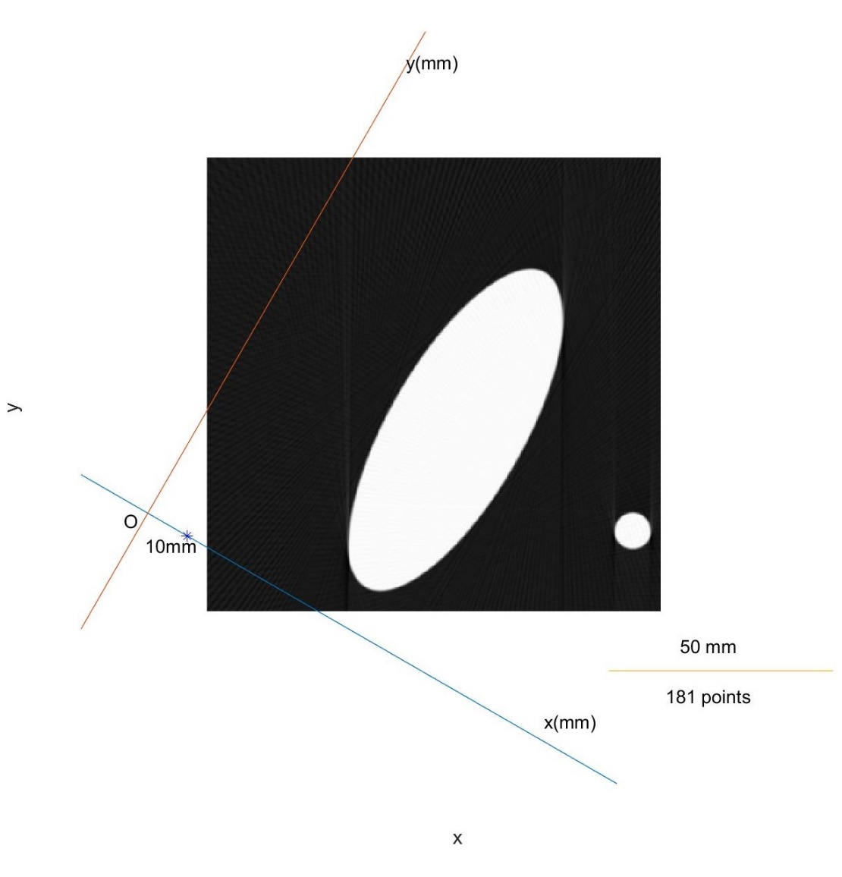可以解出起始角度为

仪器运行总共旋转179次，每次旋转1，起始角度为29.6563°，最后一次角度为208.6563°，附件2中寻找每一列中有数据的点的极值，为289个，这一列对应着垂直于椭圆长轴的一次测量。289对应着椭圆的长轴，所以探测器间距为

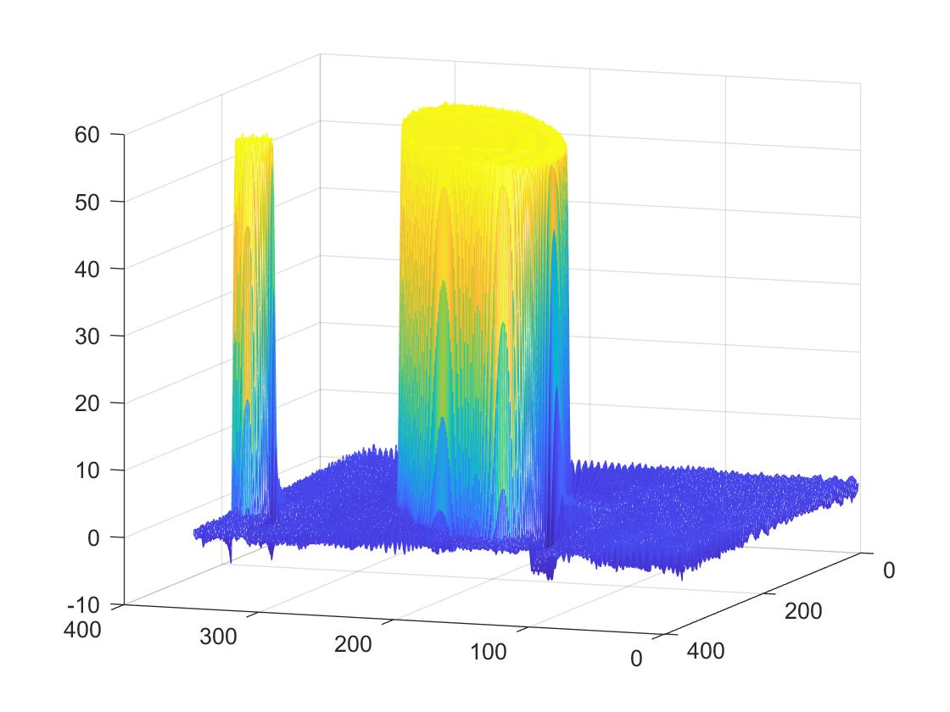为了标定图中的吸收率大小，我们求得了附件2中图像的如下图所示：

由附件1中的信息我们知道两个物体吸收率为单位值，我们求得吸收率

## 2、附件3图形信息确定

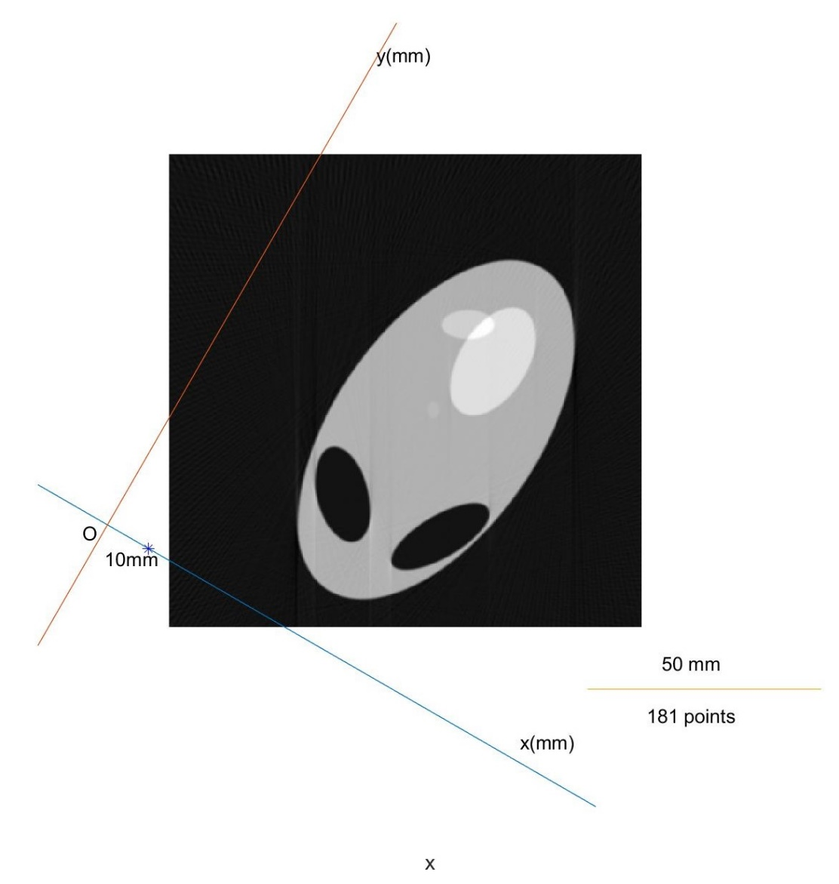仍然根据傅里叶切片定理对图像进行还原并进行标定，得到如下图所示结果：

可以注意到附件3所表示图形由6个椭圆叠加而成，容易忽略的是图中大椭圆中心还有一个容易忽略的小椭圆。附件中所给点吸收率S见下表：

|  |  |  |  |  |
| --- | --- | --- | --- | --- |
| 序号 | x | y | f(x,y) | S(x,y) |
| 1 | 10.00 | 18.00 | 0.2293 | 0.0041 |
| 2 | 34.50 | 25.00 | 56.8230 | 1.0111 |
| 3 | 43.50 | 33.00 | -0.0290 | -0.0005 |
| 4 | 45.00 | 75.50 | 67.2971 | 1.1975 |
| 5 | 48.50 | 55.50 | 59.6666 | 1.0617 |
| 6 | 50.00 | 75.50 | 76.1296 | 1.3546 |
| 7 | 56.00 | 76.50 | 72.8699 | 1.2966 |
| 8 | 65.50 | 37.00 | 0.0320 | 0.0006 |
| 9 | 79.50 | 18.00 | 0.0491 | 0.0009 |
| 10 | 98.50 | 43.50 | 0.2684 | 0.0048 |

上表中所有点的取值均为其周围九个点的平均值，容易理解的是序号1、3、8、9、10都趋近于0，是取样和离散傅里叶变换造成的误差，实际值应都为0，如上表格可以改写为：

|  |  |  |  |  |
| --- | --- | --- | --- | --- |
| 序号 | x | y | f(x,y) | S(x,y) |
| 1 | 10.00 | 18.00 | 0.0000 | 0.0000 |
| 2 | 34.50 | 25.00 | 56.8230 | 1.0111 |
| 3 | 43.50 | 33.00 | 0.0000 | 0.0000 |
| 4 | 45.00 | 75.50 | 67.2971 | 1.1975 |
| 5 | 48.50 | 55.50 | 59.6666 | 1.0617 |
| 6 | 50.00 | 75.50 | 76.1296 | 1.3546 |
| 7 | 56.00 | 76.50 | 72.8699 | 1.2966 |
| 8 | 65.50 | 37.00 | 0.0000 | 0.0000 |
| 9 | 79.50 | 18.00 | 0.0000 | 0.0000 |
| 10 | 98.50 | 43.50 | 0.0000 | 0.0000 |

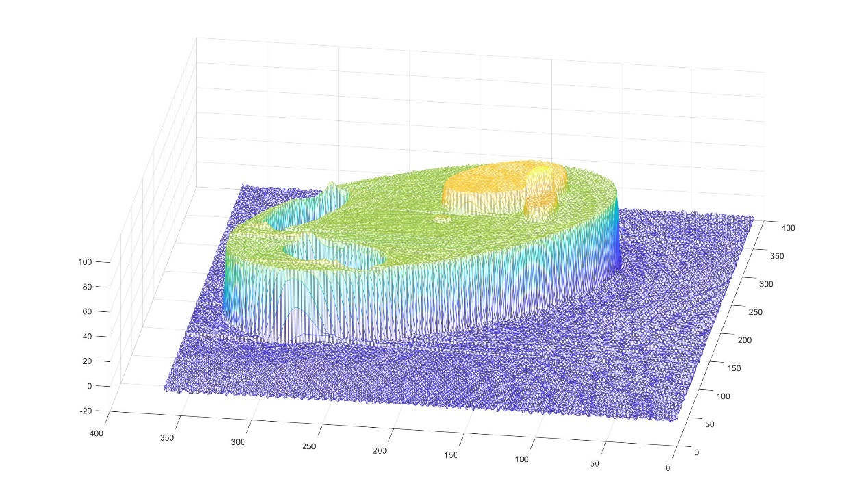如下图为图形的分布：

## 3、附件4图形信息确定

在此图形中，有图像中的部分点不能涵盖在原始图像中，所以我们在复原阶段将

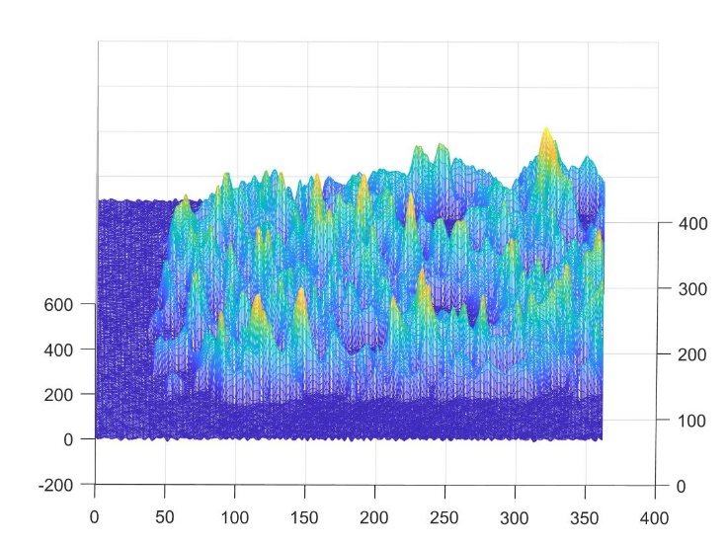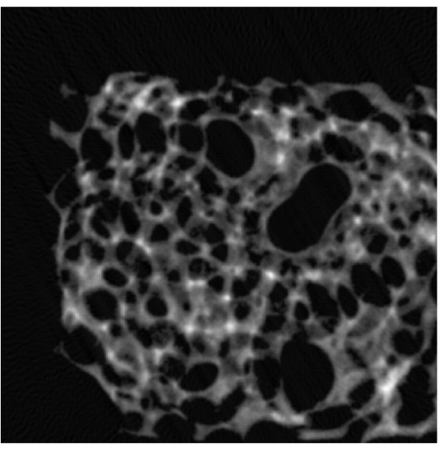得到的图像如下图所示：

要求给出的十个点吸收率S如下表格：

|  |  |  |  |  |
| --- | --- | --- | --- | --- |
| 序号 | x | y | f(x,y) | S(x,y) |
| 1 | 10.00 | 18.00 | -0.3927 | -0.0070 |
| 2 | 34.50 | 25.00 | 148.4031 | 2.6406 |
| 3 | 43.50 | 33.00 | 365.1435 | 6.4972 |
| 4 | 45.00 | 75.50 | 1.0285 | 0.0183 |
| 5 | 48.50 | 55.50 | 6.5037 | 0.1157 |
| 6 | 50.00 | 75.50 | 167.8000 | 2.9858 |
| 7 | 56.00 | 76.50 | 348.9664 | 6.2094 |
| 8 | 65.50 | 37.00 | 2.7483 | 0.0489 |
| 9 | 79.50 | 18.00 | 163.5539 | 2.9102 |
| 10 | 98.50 | 43.50 | -1.2233 | -0.0218 |

仍如第二题剔除零附近的值：

|  |  |  |  |  |
| --- | --- | --- | --- | --- |
| 序号 | x | y | f(x,y) | S(x,y) |
| 1 | 10.00 | 18.00 | 0.0000 | 0.0000 |
| 2 | 34.50 | 25.00 | 148.4031 | 2.6406 |
| 3 | 43.50 | 33.00 | 365.1435 | 6.4972 |
| 4 | 45.00 | 75.50 | 0.0000 | 0.0000 |
| 5 | 48.50 | 55.50 | 6.5037 | 0.1157 |
| 6 | 50.00 | 75.50 | 167.8000 | 2.9858 |
| 7 | 56.00 | 76.50 | 348.9664 | 6.2094 |
| 8 | 65.50 | 37.00 | 2.7483 | 0.0489 |
| 9 | 79.50 | 18.00 | 163.5539 | 2.9102 |
| 10 | 98.50 | 43.50 | 0.0000 | 0.0000 |

## 4、标定模板的改进与分析

### 1、反投影吸收率相互影响理论

#### 1、理论内容

选取某一点为参考点，该点通过未经过滤波的接收数据反投影得到的值是由待测物体每一点的吸收率乘以相应的权重加和而得，各点权重以参考点为中心呈递减，符合公式

其中*a*，*b*为参数，其数值不受参考点选取的影响。*x*为每一点到参考点的距离。

权重具有可加性，各向同性和对称性。

#### 2、理论物理意义

在未滤波的情况下进行反投影，实际上就是将所有过某一点的射线接收值的加和赋值在该点上。当光线比较密集的时候，所有经过该点的光线就可以铺满整个待测物体，但不是待测物体上所有点被覆盖的次数均相同，越靠近参考点的点被覆盖的次数越多由于每一条射线的接收值是该射线路径上接受率对厚度的积分，所以越靠近参考点的点相应的接收率权重也就越大。

#### 3、公式形式的理论推导

依旧取一点作为参考点。假设探测射线覆盖范围为φ（对一台CT仪，φ应为一个确定值）。

将待测物体上任意一点附近极小范围内取一个面积微元，边长为无穷小量2b。

若经过参考点的某一条光线也通过该单位正方形，则该点的吸收率在这条光线的接收数据上有贡献。如果想要知道该点产生贡献的光线占总光线的比例，那就应该是该单位正方形对参考点的弧度值占总弧度值的多少。

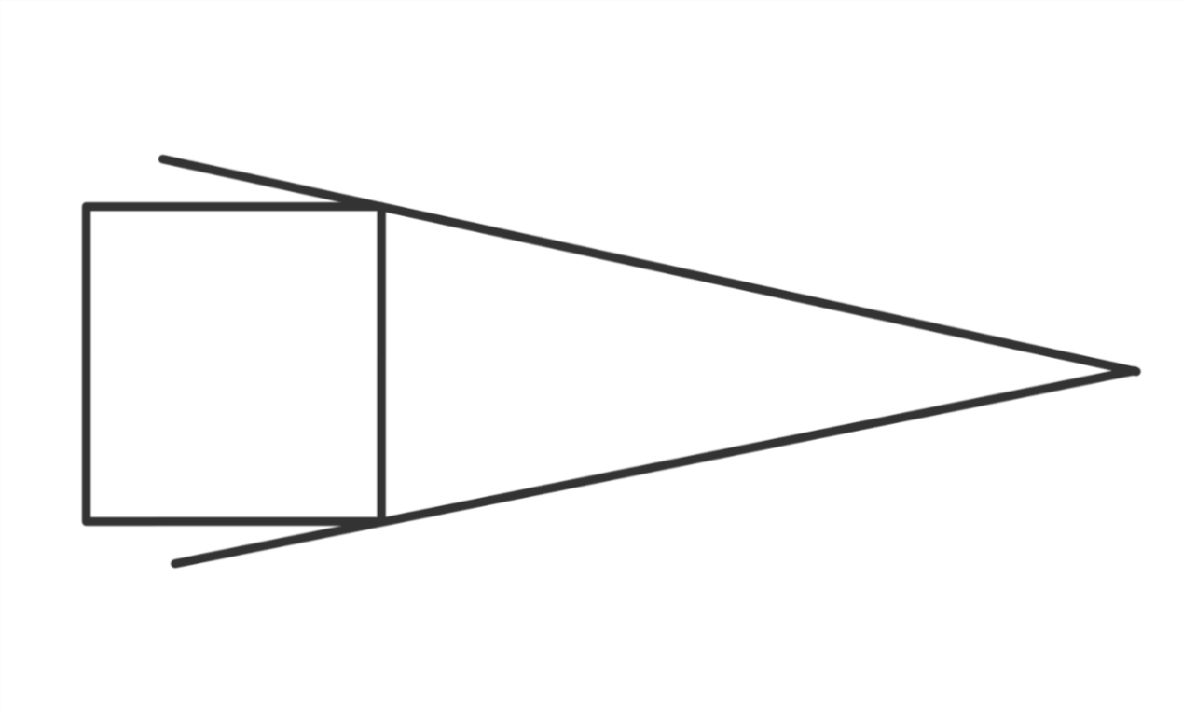

X

θ

2b

由几何关系得

解出θ为

相应权重

设比例系数为a，即可得到

#### 4、相互影响的对称性

两个点互相在对方位置上的权重相等。证明如下：

在物体上任取两个点A与B，分别取单位正方形，边长都为无穷小量2b。

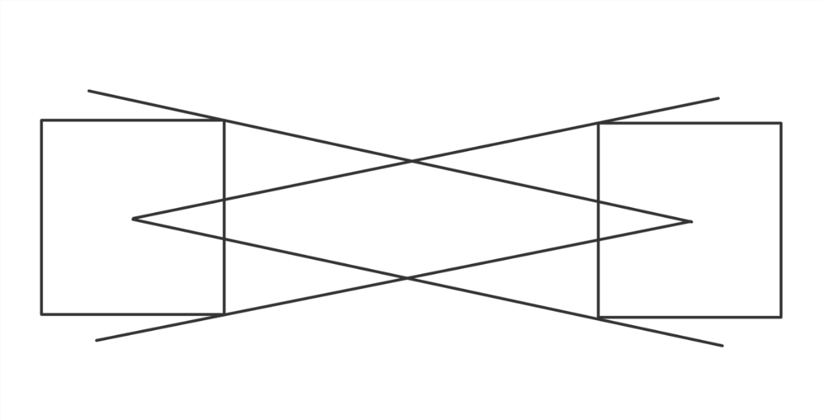

B

A

由几何关系，易证以A为参考点是B对应的弧度值和以B为参考点时A对应的弧度值相等，故A与B在对方位置上有相同的权重。

#### 5、应用

实现几何上非旋转对称的吸收率分布对参考点的贡献平衡。取参考点O，在某一过O点的直线上、在O的两侧取到O点距离不同的两个点A与B，它们到O的距离为XA与XB，由此计算出以O为参考点时A与B的权重为WA，WB，如果A点与B点处设置吸收率之比为1/WA：1/WB，那么A与B在O点处的贡献是对称的。

#### 6、权重的曲线拟合结果

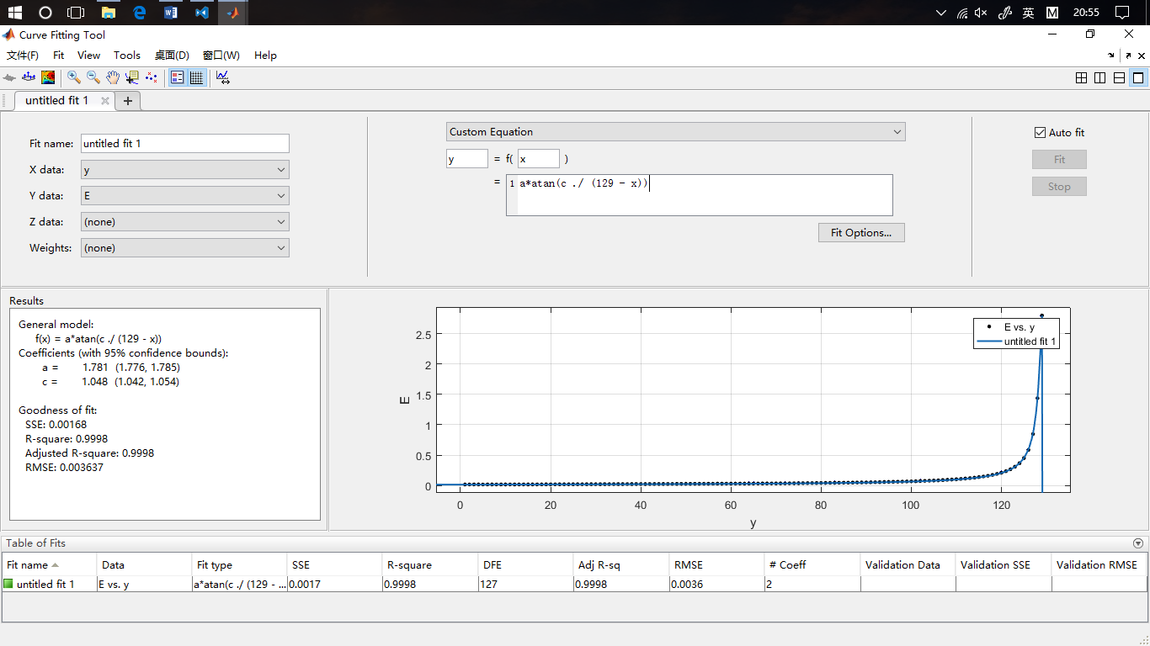图中横坐标为到参考点的距离，纵坐标为相应的点对参考点的权重大小。 使用曲线拟合工具箱，拟合表达式形式与推导形式相同，R2检验值为0.9998.

#### 7、权重的各向同性

在分析中可知，权重的大小仅与相对距离有关，与方向等无关。各向同性图形化表示如图。

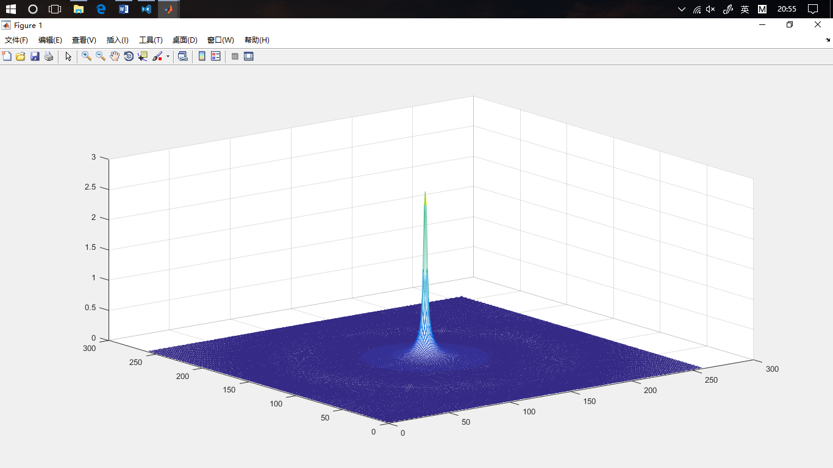

### 2、问题解答

第一问的标定方法中标定的待测物体几何中心并不完全正确，而是向小圆方向有偏移，这个偏移距离受小圆与椭圆的距离的影响。

现设计一个模板，其数据如图。

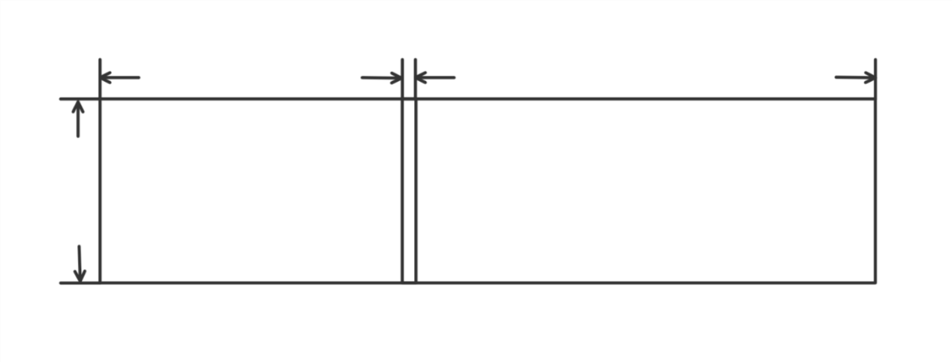

2mm

C

B

A

20mm

58.5mm

29.5mm

其中A部分的吸收率为1，B部分为0.7796，C部分为1.5。

该模板的接收信息重建后得到的矩阵中，数值最大的点为模板的几何中心。这个点与梯度最大值的连线为法线方向。

数据获得方法如下

A部分在几何中心的权重总和为136.4117，B部分的权重总和为242.850，由权重的累加性，A与B部分的吸收率应该为相应权重和的反比，即1：0.7796.

证明如下

（1）必要性

设矩阵中最大值所在点为O点。

O点在上下两侧轴对称，两侧在竖直方向上产生的贡献相同，所以O点在水平对称轴上。

O点左右两侧的部分在O点上的共献相互抵消，所以O点在A与B分界线上。

综上，O点在几何中心上。

（2）充分性

由计算得，周围的点乘以相应的权重后得到的值里，几何中心的数值最大，即在重建后的矩阵中何中心的数值最大。

（3）梯度

几何中心所在竖直方向上的点一定为水平方向上的极大值，所以模板边缘位于该竖直线上的点一具有矩阵中最大的梯度。

续。。。

# 六 参考文献

[1]A. C. Kak and Malcolm Slaney, Principles of Computerized Tomographic Imaging, Society of Industrial and Applied Mathematics, 2001

[2]姜启源 谢金星 叶俊，《数学模型》，北京，高等教育出版社，2011

# 七 附录

本论文采用matlab进行编程

以下两个函数实现利用原数据重建图像的功能

function Img = reebuild(proj,theta0)

%重建图像

outSize = 2 * floor(size(proj,1) / 2 / sqrt(2));

outCenter = floor((outSize + 1) / 2);

outxLeft = -outCenter + 1;

outx = repmat(outxLeft : outSize - 1 + outxLeft, outSize, 1);

outyTop = outCenter - 1;

outy = (outyTop : -1 : 1 - outSize +outyTop)';

outy = repmat(outy,1,outSize);

projSize = size(proj,1);

projCenter = ceil(projSize/2) + 1;

Img = 0;

for ii = 1:180

projii = proj(:,ii);

rotLim = (1:projSize) - projCenter;

rotAxis = outx .* cos((theta0+ii-1) ./ 180 .* pi) + outy .* sin((theta0+ii-1) ./ 180 .* pi);

projCon = interp1(rotLim,projii,rotAxis(:),'spline');

Img = Img + reshape(projCon,outSize,outSize);

%imshow(Img,[])

end

% Img = Img*pi/180;

end

function Q = filtTheProj(p)

%建立filter

n = 0:512;

h = zeros(1,513);

h(1) = 1/4;

h(2:2:end) = -1./((pi*n(2:2:end)).^2);

h = [h, h(end-1:-1:2)];

H = 2 * abs(fft(h));

omega = 2*pi*(0:1023)/1024;

windows = (0.54 + 0.46 * cos(omega(2:end)/1));

H(2:end) = H(2:end) .* windows;

p(length(H),1)=0;

S = fft(p);

tmp = bsxfun(@times, S, H');

Q = ifft(tmp,'symmetric');

Q(513:end,:) = [];

end

以下函数利用元数据和标定模板的成像标定模板的零点 角度 间距

function [Ctr, AngleFix, Period] = reMargin(Img, AS1)

%标定零点 角度 间距

[y1,x1] = find(max(max(Img)) == Img);

Ctr = [x1,y1];

Imgg = Img(251:362,321:362);

[y2,x2] = find(max(max(Imgg)) == Imgg);

Ctr2 = [x2 + 320, y2 + 250];

tantmp = (y1 - Ctr2(2))/(x1 - Ctr2(1));

AngleFix = atan(tantmp);

Period = 80 / max(sum(AS1 ~= 0));

end

以下函数实现像素坐标与物理坐标的相互映射

function [C]=coordinate(in,x,y)

%input:

%in==0: from pixel coordinate to physical coordinate

%in==1: reverse

theta=0.5231;

if in==0

C = [cos(theta),sin(theta);-sin(theta),cos(theta)] * [x-200;y-218] .* 0.2768;

C = [C(1);-C(2)] + 50;

else

C = ([cos(theta),sin(theta);-sin(theta),cos(theta)] * [x-50;y-50])./0.2768 + [200;-218];

C = [C(1);-C(2)];

end

end

以下函数实现图像中值的获取

function out = GetZhi(x,y,Img)

len = size(Img,1);

if x+1>len || y+1>len

out = NaN;

return;

end

out = mean(mean(Img(y:y,x:x)));

end

以下script实现数据导入、执行函数、并作图

clear

clc

close all

load data;

Img = filtTheProj(AS4);

Imgg = reebuild(Img,0);

[x,y] = meshgrid(1:362,1:362);

mesh(x,y,Imgg);

figure(2);

imshow(Imgg,[])；

O1=coordinate(1,0,0);

s=-100:362;

t1=tan(0.5231)*(s-O1(1))+O1(2);

t2=tan(pi/2+0.5231)*(s-O1(1))+O1(2);

figure(2)

hold on

plot(s,t1,s,t2)

axis([-100,500,-100,500])

xlabel('x')

ylabel('y')

text(-60,290,'O','horiz','center')

text(290,450,'x(mm)','horiz','center')

text(180,-76,'y(mm)','horiz','center') %physical coordinate

% syms x y

% [x,y]=solve('(x+46.7201)^2+(y-284.2404)^2=(1/0.2768*10)^2','y=tan(0.5231)*(x+46.7201)+284.2404')

plot(-15.4240,302.2883,'*b')

text(-28,310,'10mm','horiz','center') %unit length

s=321:500;

t(1,180)=0;

t=t+410;

plot(s,t);

text(400,390,'50 mm','horiz','center')

text(400,430,'181 points','horiz','center') %scale